TRƯỜNG ĐẠI HỌC CÔNG NGHỆ THÔNG TIN &

TRUYỀN THÔNG VIỆT HÀN

**Khoa Khoa Học Máy Tính**



**ĐỒ ÁN CƠ SỞ 1**

**ĐỀ TÀI:**

**XÂY DỰNG ỨNG DỤNG QUẢN LÝ QUÁN CÀ PHÊ**

**SỬ DỤNG JAVA VÀ SQL SERVER**

Sinh viên thực hiện : **Nguyễn Đức Hoàng - 23IT085**

Giảng viên hướng dẫn : **ThS. Nguyễn Thanh Cẩm**

**Đà Nẵng, tháng 6 năm 2024**

TRƯỜNG ĐẠI HỌC CÔNG NGHỆ THÔNG TIN &

TRUYỀN THÔNG VIỆT HÀN

**Khoa Khoa Học Máy Tính**



**ĐỒ ÁN CƠ SỞ 1**

**ĐỀ TÀI:**

**XÂY DỰNG ỨNG DỤNG QUẢN LÝ QUÁN CÀ PHÊ**

**SỬ DỤNG JAVA VÀ SQL SERVER**

Sinh viên thực hiện : **Nguyễn Đức Hoàng - 23IT085**

Giảng viên hướng dẫn : **ThS. Nguyễn Thanh Cẩm**

Đà Nẵng, tháng 6 năm 2024

NHẬN XÉT CỦA GIẢNG VIÊN HƯỚNG DẪN

# LỜI CẢM ƠN

# Em xin trân trọng cảm ơn, xin gửi lời cám ơn chân thành nhất đến thầy/cô đã dành thời gian để đọc và đánh giá báo cáo đồ án cơ sở của em, xin cám ơn đến các thầy cô khoa Khoa học máy tính đã dạy em những kiến thức và các kỹ năng, sự quan tâm và hướng dẫn tận tình trong quá trình thực hiện đồ án này.

# Đặc biệt em xin cám ơn sâu sắc tới giảng viên hướng dẫn ThS.Nguyễn Thanh Cẩm, khoa Khoa học máy tính, trường Đại học Công nghệ thông tin và truyền thông Việt-Hàn đã tận tình hướng dẫn, góp ý, theo sát và giúp đỡ để có thể hoàn thành đồ án tốt nhất.

# Cám ơn tất cả bạn bè, tập thể lớp 23IT3 đã cùng chia sẻ, góp ý trong quá trình thực hiện.

Cuối cùng, em xin gửi lời cám ơn chân thành đến tất cả mọi người đã đóng góp và tạo điều kiện cho để hoàn thiện đồ án này. Sự giúp đỡ và đánh giá của thầy/cô và các bạn sẽ là nguồn động lực lớn để em tiếp tục phấn đấu và trau dồi kỹ năng của mình trong tương lai.

*Trân trọng cám ơn!*

*Đà Nẵng, ngày 03 tháng 6 năm 2024*

**Người thực hiện**

**Nguyễn Đức Hoàng**

# 

# 

# MỤC LỤC

LỜI CẢM ƠN ii

MỤC LỤC iii

DANH MỤC CÁC TỪ VIẾT TẮT v

DANH MỤC HÌNH ẢNH vi

LỜI MỞ ĐẦU viii

CHƯƠNG 1: GIỚI THIỆU 1

1.1.Lý do chọn đề tài 1

1.2.Giới thiệu đề tài 1

1.2.1 Tổng quan về đề tài 1

1.2.2 Mục tiêu đề tài 1

1.3 Phạm vi của ứng dụng 1

1.4 Công nghệ sử dụng 2

CHƯƠNG 2: CƠ SỞ LÝ THUYẾT 3

2.1 Ngôn ngữ java 3

2.1.1 Sơ lược về ngôn ngữ java 3

2.1.2 Ưu và nhược điểm của Java 3

2.1.3 Lý do chọn ngôn ngữ java 4

2.2 Cơ sở dữ liệu SQL SERVER 5

2.2.1 Sơ lược về SQL SERVER 5

2.2.2 Ưu điểm và nhược điểm 6

Ưu điểm: 6

Nhược điểm: 6

2.2.3 Lý do chọn SQL SERVER 7

2.3 Tổng quan về ECLIPSE 7

CHƯƠNG 3: PHÂN TÍCH THIẾT KẾ 9

3.1 Phân tích yêu cầu 9

3.2 Phân tích đối tượng và xu hướng thị trường 9

3.2.1 Phân tích đối tượng 9

3.2.2 Xu hướng thị trường 10

3.3 Mô hình tổng quan hệ thống nghiên cứu 10

3.4 Phân tích chức năng của hệ thống 11

**3.5 Sơ đồ hoạt động của các chức năng……………………………………………15**

3.6Thiết kế cơ sở dữ liệu 22

CHƯƠNG 4 : CÀI ĐẶT VÀ KẾT QUẢ THỰC NGHIỆM 22

4.1 Cài đặt 22

4.2 Kết quả thực nghiệm(DEMO) 22

CHƯƠNG 5: KẾT LUẬN VÀ HƯỚNG PHÁT TRIỂN 26

TÀI LIỆU THAM KHẢO 27

1. Oracle Java Tutorials: 27

2. Java Code Geeks: 27

3. Youtube: 27

**DANH MỤC CÁC TỪ VIẾT TẮT**

|  |  |
| --- | --- |
| **VIẾT TẮT** | **NỘI DUNG** |
| SQL | Structured Query Language |
| UI | User Interface |
| MVC | Model View Controller |
| JSF | JavaSever Faces |
| TV | Television |
| ATM | Automated Teller Machine |
| JVM | Java Virtual Machine |
| JFC | Java Foundation Classes |
| GUI | Graphical User Interfaces |
| AWT | Alternative Waste Technology |

**DANH MỤC HÌNH ẢNH**

* Hình 1........................................................................................................3
* Hình 2.1 ....................................................................................................5
* Hình 3.1 ...................................................................................................10
* Hình 3.2....................................................................................................11
* Hình 3.2.1.................................................................................................11
* Hình 3.2.2 …............................................................................................12
* Hình 3.2.3……………………………………………………………….12
* Hình 3.2.4……………………………………………………………….13
* Hình 3.2.5 ................................................................................................13
* Hình 3.2.6 …………................................................................................14
* Hình 3.2.7.................................................................................................15
* Hình 3.2.8……………………………………………………………….15
* Hình 3.3 ………………...........................................................................16
* Hình 3.3.1.................................................................................................16
* Hình 3.3.2 …………................................................................................17
* Hình 3.3.3 …………................................................................................17
* Hình 3.5 ………………….......................................................................18
* Hình 3.5.1……………………………………………………………….18
* Hình 3.5.2……………………………………………………………….18
* Hình 3.5.3……………………………………………………………….19
* Hình 3.5.4……………………………………………………………….19
* Hình 3.5.5……………………………………………………………….19
* Hình 3.5.6……………………………………………………………….19
* Hình 3.5.7……………………………………………………………….20
* Hình 3.5.8……………………………………………………………….20
* Hình 3.5.9……………………………………………………………….20
* Hình 3.5.10………………………………………………………………21
* Hình 3.5.11………………………………………………………………21

**LỜI MỞ ĐẦU**

Xã hội ngày càng phát triển con người mỗi lúc càng được cải thiện hơn do nhu cầu sống, làm việc và giải trí của con người ngày càng tăng cao. Để đáp ứng nhu cầu đó của xã hội, nhiều công nghệ tiên tiến hơn ra đời, và con người đã áp dụng nó trong cuộc sống một cách hiệu quả nhất.

Nói đến công nghệ thông tin là nói đến sự tiện lợi và nhanh chóng của những lợi ích mà nó đem lại cho con người. Nó trở thành một phần không thể thiếu trong cuộc sống. Công nghệ có thể thay thế ta làm những việc mà con người chưa làm được và giúp ta giải quyết những vấn đề đau đầu nhất như tính toán những con số . lớn và lưu trữ dữ liệu khổng lồ một cách dễ dàng.

Trước sự phát triển không ngừng của các loại dịch vụ, đặc biết là sau khi gia nhập WTO các loại hình dịch vụ ngày càng phát triển. Một trong những dịch vụ đó là dịch vụ giải khát cả phê. Cũng chính điều này đã làm phát sinh nhiều vấn đề trong công tác quản lý tại các quán cà phê. Từ nhu cầu đó em đã quyết định xây dựng phần mềm quản lý quán cà phê để giải quyết vấn đề trong công tác quản lý tại các quán cà phê.

**CHƯƠNG 1: GIỚI THIỆU**

**1.1.Lý do chọn đề tài**

## - Thị trường cà phê ngày càng sôi động và phát triển với sự xuất hiện của nhiều mô hình kinh doanh đa dạng, từ chuỗi cửa hàng lớn đến các quán cà phê nhỏ lẻ. Để đáp ứng nhu cầu quản lý hiệu quả các hoạt động kinh doanh như bán hàng, quản lý nguyên liệu, nhân viên và khách hàng, việc xây dựng một ứng dụng quản lý cửa hàng cà phê thông minh trở thành điều không thể thiếu đối với các chủ quán cà phê.

- Trong bối cảnh cạnh tranh gay gắt và nhu cầu cải thiện dịch vụ khách hàng, các quán cà phê cần một hệ thống quản lý hiện đại để duy trì và nâng cao chất lượng dịch vụ. Việc quản lý thủ công không chỉ tốn thời gian mà còn dễ dẫn đến sai sót. Ứng dụng công nghệ thông tin, cụ thể là việc phát triển một phần mềm quản lý quán cà phê, sẽ giúp giải quyết các vấn đề này. Sử dụng Java và SQL, hai công nghệ phổ biến và mạnh mẽ, ứng dụng sẽ đảm bảo tính ổn định và hiệu quả trong quản lý.

**1.2.Giới thiệu đề tài**

**1.2.1 Tổng quan về đề tài**

- Quản lý quán cà phê là một công việc phức tạp, đòi hỏi sự chú ý đến nhiều khía cạnh như đơn hàng, nhân viên và khách hàng. Trong môi trường kinh doanh hiện đại, việc sử dụng các công cụ công nghệ để tự động hóa và tối ưu hóa quá trình quản lý trở nên ngày càng cần thiết. Đề tài "Xây dựng ứng dụng quản lý quán cà phê bằng Java và SQL" được chọn nhằm mục tiêu phát triển một hệ thống quản lý toàn diện, hỗ trợ các hoạt động hàng ngày của quán cà phê một cách hiệu quả và chính xác.

**1.2.2 Mục tiêu đề tài**

* **Đề tài này hướng đến việc phát triển một ứng dụng quản lý quán cà phê với các mục tiêu cụ thể như sau:**
* **Tự động hóa quy trình quản lý**: Giảm thiểu các thao tác thủ công, tăng tính chính xác và hiệu quả.
* **Nâng cao hiệu quả quản lý**: Cung cấp các công cụ hỗ trợ quản lý đơn hàng, nhân viên, và kho hàng một cách hiệu quả.
* **Cải thiện trải nghiệm khách hàng**: Quản lý thông tin khách hàng và chương trình khuyến mãi nhằm nâng cao chất lượng dịch vụ.

**1.3 Phạm vi của ứng dụng**

Ứng dụng quản lý quán cà phê sẽ bao gồm các phạm vi sau đây:

* **Quản lý hoạt động kinh doanh của quán cà phê vừa và nhỏ**:
* Hệ thống được thiết kế cho các quán cà phê có quy mô vừa và nhỏ, với lượng khách hàng và nhân viên ở mức trung bình.
* Ứng dụng có thể mở rộng để sử dụng cho các chuỗi quán cà phê có nhiều chi nhánh.
* **Quản lý nhiều chi nhánh**:
* Hỗ trợ quản lý nhiều chi nhánh của cùng một hệ thống quán cà phê.
* Cho phép tổng hợp và theo dõi hoạt động của từng chi nhánh một cách riêng biệt hoặc tổng hợp.
* **Chạy trên nền tảng máy tính cá nhân**:
* Ứng dụng được triển khai và hoạt động trên nền tảng máy tính cá nhân (PC), đảm bảo tính tiện dụng và dễ dàng truy cập.
* Khả năng mở rộng để tích hợp với các thiết bị di động (smartphone, tablet) trong tương lai.
* **Người dùng mục tiêu**:
* **Chủ quán cà phê**: Quản lý toàn bộ hoạt động kinh doanh, theo dõi doanh thu, quản lý nhân viên và kho nguyên liệu.
* **Nhân viên phục vụ**: Nhận và xử lý đơn hàng, quản lý bàn và thanh toán.
* **Nhân viên kho**: Quản lý nhập xuất kho nguyên liệu, theo dõi tồn kho và lập báo cáo kho.

**1.4 Công nghệ sử dụng**

Ứng dụng được phát triển bằng các công nghệ:

* Ngôn ngữ lập trình: Java
* Giao diện người dùng: Java Swing
* Môi trường phát triển: ECLIPSE
* Cơ sở dữ liệu: SQL Server

Các công nghệ này được lựa chọn để đảm bảo tính ổn định, hiệu quả và khả năng mở rộng của ứng dụng trong quá trình quản lý và vận hành quán cà phê. Sự kết hợp giữa Java và SQL Server mang lại một giải pháp mạnh mẽ cho việc xử lý các nghiệp vụ quản lý, đồng thời giao diện người dùng được thiết kế bằng Java Swing giúp tạo ra trảinghiệm người dùng thân thiện và dễ sử dụng. Eclipse là công cụ hỗ trợ lập trình viên trong việc phát triển, kiểm tra và triển khai ứng dụng một cách hiệu quả.

**CHƯƠNG 2: CƠ SỞ LÝ THUYẾT**

**2.1 Ngôn ngữ java**

**2.1.1 Sơ lược về ngôn ngữ java**

**-** Java được coi là một Platform, một [ngôn ngữ lập trình](https://careerviet.vn/vi/talentcommunity/ngon-ngu-lap-trinh-la-gi-10-loai-ngon-ngu-pho-bien-de-hoc-nhat.35A520C0.html) bậc cao hướng đối tượng, có độ bảo mật cao. Năm 1995, [James Gosling](https://en.wikipedia.org/wiki/James_Gosling) đã khởi xướng ý tưởng và được Sun Microsystems phát triển. Trải qua hơn 2 thập kỷ, Java đã thể hiện được tầm quan trọng, tính ứng dụng cao trong thực tiễn và trở thành một sự lựa chọn phổ biến.

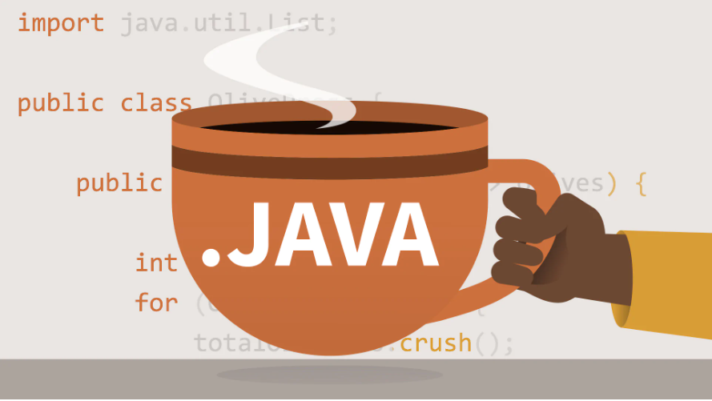

*Hình 1**Java - ngôn ngữ lập trình được sử dụng rộng rãi nhất hiện nay*

Các lập trình viên sẽ sử dụng **ngôn ngữ lập trình Java** để viết mã cho các ứng dụng web. Với sự phát triển nhanh chóng của Java, nhiều cấu hình đã được hoàn thiện để có thể đáp ứng được với nhiều nền tảng khác nhau từ ứng dụng di động, phần mềm doanh nghiệp hay những ứng dụng dữ liệu lớn, thậm chí là công nghệ từ phía máy chủ. Java hoạt động được trên rất nhiều nền tảng khác nhau như Windows, [macOS](https://vieclamit.careerviet.vn/advices/apple-phat-hanh-ios-15-1-va-macos-monterey-chinh-thuc.35A5F298.html), Sun Solaris và các phiên bản khác của UNIX.

## 2.1.2 ****Ưu và nhược điểm của Java****

* Ưu điểm:
* Java là ngôn ngữ độc lập bởi Java có thể chạy trên bất kỳ máy nào mà không cần cài đặt bất kỳ một phần mềm đặc biệt nào.
* Với đặc tính không sử dụng con trỏ, Java sẽ được bảo mật tuyệt đối và được coi là một ngôn ngữ an toàn.
* Trong Java, bạn có thể thực thi đồng thời nhiều chương trình nên có thể thực hiện đa luồng (Multi-thread).
* Java có rất nhiều tính năng như thu gom rác, xử lý ngoại lệ và không sử dụng con trỏ, quản lý bộ nhớ hiệu quả.
* Java là một ngôn ngữ lập trình cấp cao, dễ hiểu.
* Nhược điểm:
* Là một ngôn ngữ cấp cao nên Java sẽ phải xử lý nhiều cấp độ biên dịch và trừu tượng của một máy ảo.
* Java có hiệu xuất kém bởi các trường hợp cấu hình bộ nhớ đệm, bộ thu gom rác không hợp lệ và bế tắc giữa các quy trình với nhau.
* Java có rất ít trình tạo SWT, JSF, GUI và JavaFX so với những trình xây dựng phổ biến hơn.
* Trong một số trường hợp, lập trình viên sẽ phải viết những mã dài, phức tạp, điều này có thể ảnh hưởng đến khả năng đọc của mã.

**2.1.3 Lý do chọn ngôn ngữ java**

Việc chọn Java cho việc phát triển ứng dụng quản lý quán cà phê có nhiều lý do:

* Độ tin cậy và ổn định: Java là một ngôn ngữ lập trình đã được kiểm chứng và sử dụng rộng rãi trong nhiều năm. Nó có tính ổn định cao và được hỗ trợ bởi một cộng đồng lớn và nhiều công ty công nghệ hàng đầu.
* Khả năng mở rộng: Java cung cấp các công cụ và thư viện mạnh mẽ để xây dựng và mở rộng các ứng dụng lớn. Điều này rất quan trọng đối với ứng dụng quản lý quán cà phê, có thể cần mở rộng và thêm các tính năng mới theo thời gian.
* Đa nền tảng: Java là một trong những ngôn ngữ lập trình đa nền tảng, có thể chạy trên nhiều hệ điều hành và môi trường khác nhau mà không cần thay đổi mã nguồn. Điều này đảm bảo rằng ứng dụng có thể hoạt động trên các máy tính và thiết bị di động khác nhau.
* Bảo mật: Java có một số tính năng bảo mật tích hợp, bao gồm kiểm soát truy cập và quản lý bộ nhớ tự động. Điều này giúp đảm bảo rằng ứng dụng được phát triển bằng Java có thể chống lại các cuộc tấn công mạng và bảo vệ dữ liệu của người dùng.
* Linh hoạt và dễ bảo trì: Java có cú pháp dễ đọc và hiểu, giúp giảm thiểu thời gian và chi phí trong việc phát triển và bảo trì mã nguồn. Các công cụ phát triển như Eclipse cung cấp nhiều tính năng hỗ trợ lập trình viên trong việc phát triển và quản lý mã nguồn.

**2.2 Cơ sở dữ liệu SQL SERVER**

**2.2.1 Sơ lược về SQL SERVER**

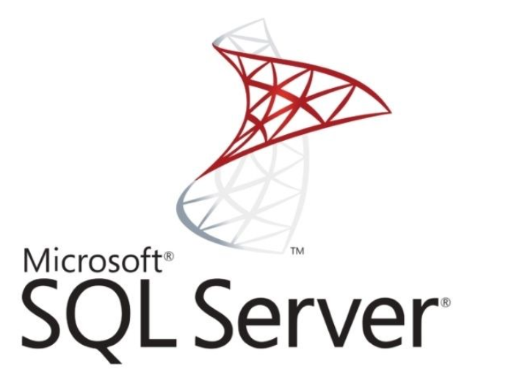

*Hình 2*SQL server được sử dụng phổ biến hiện nay

**SQL server** là một dạng hệ quản trị cơ sở dữ liệu quan hệ (Relational Database Management System - Viết tắt là RDBMS). Nó được phát triển bởi gã khổng lồ trong làng công nghệ Microsoft vào năm 1989 và vẫn được sử dụng rộng rãi đến ngày nay.

**SQL Server** được xây dựng dựa trên SQL, một ngôn ngữ lập trình tiêu chuẩn để tương tác với cơ sở dữ liệu quan hệ. SQL Server được liên kết với Transact-SQL hoặc T-SQL, triển khai SQL của Microsoft có bổ sung một tập hợp các cấu trúc lập trình độc quyền.

**SQL Server** hoạt động độc quyền trên môi trường Windows trong hơn 20 năm. Vào năm 2016, Microsoft đã cung cấp SQL Server trên Linux. SQL Server 2017 ra mắt vào tháng 10 năm 2016 chạy được trên cả Windows và Linux.

* **SELECT:** Đây là lệnh thường được dùng khi muốn lấy một hoặc một vài bản ghi nhất định, có từ một hoặc nhiều bảng khác nhau.
* **INSERT:** Được sử dụng khi bạn muốn tạo nên một bản ghi
* **UPDATE:** Lệnh này sẽ được thực hiện nếu bạn muốn chỉnh sửa một bản ghi
* **DELETE:** Đây là lệnh được nhiều người biết tới, nó được dùng nếu bạn muốn xóa bản ghi.

……….

**2.2.2 Ưu điểm và nhược điểm**

### Ưu điểm:

* **Hiệu suất cao**: SQL Server cung cấp hiệu suất cao và thời gian phản hồi nhanh đối với các tác vụ cơ sở dữ liệu. Các công nghệ như tối ưu hoá truy vấn, chỉ mục và lập kế hoạch thực thi giúp cải thiện hiệu suất tổng thể của hệ thống.
* **Dễ sử dụng và quản lý**: SQL Server được thiết kế với giao diện người dùng thân thiện và các công cụ quản lý đồ họa, giúp người quản trị dễ dàng quản lý cơ sở dữ liệu và thực hiện các tác vụ như sao lưu, phục hồi và giám sát.
* **Bảo mật mạnh mẽ**: SQL Server cung cấp các tính năng bảo mật mạnh mẽ như kiểm soát truy cập dựa trên vai trò, mã hóa dữ liệu và quản lý chứng chỉ SSL, giúp bảo vệ dữ liệu của người dùng khỏi các mối đe dọa bảo mật.
* **Khả năng mở rộng**: SQL Server có khả năng mở rộng tốt, cho phép mở rộng từ các cấu hình cơ sở dữ liệu nhỏ đến các cấu hình lớn hơn hoặc phân tán, đáp ứng nhu cầu tăng trưởng của doanh nghiệp.
* **Hỗ trợ cho nền tảng công nghệ mới**: SQL Server liên tục cập nhật và hỗ trợ cho các công nghệ mới như tích hợp dữ liệu thông minh, học máy và trí tuệ nhân tạo, giúp các doanh nghiệp sử dụng dữ liệu một cách hiệu quả hơn.

### Nhược điểm:

* **Giá cả và chi phí quản lý**: SQL Server thường có chi phí khá cao cho các phiên bản chính thức và các tính năng cao cấp. Ngoài ra, việc quản lý và duy trì một hệ thống SQL Server cũng có thể đòi hỏi các nguồn lực và chi phí quản lý lớn.
* **Giới hạn trên các hệ thống không phải Windows**: Mặc dù SQL Server có thể chạy trên các hệ thống không phải Windows thông qua các phiên bản SQL Server cho Linux, nhưng vẫn có các hạn chế về tính tương thích và tính năng so với việc chạy trên Windows.
* **Đòi hỏi kinh nghiệm và kiến thức chuyên sâu**: Việc quản lý và tối ưu hoá cơ sở dữ liệu SQL Server đòi hỏi kiến thức chuyên sâu về hệ thống cơ sở dữ liệu và tùy chỉnh cấu hình, điều này có thể là một thách thức đối với người mới bắt đầu hoặc không có kinh nghiệm về SQL Server.

- Mặc dù có nhược điểm nhất định, SQL Server vẫn là một lựa chọn mạnh mẽ cho việc triển khai cơ sở dữ liệu cho các ứng dụng doanh nghiệp và có thể cung cấp nhiều lợi ích khi được sử dụng đúng cách.

**2.2.3 Lý do chọn SQL SERVER**

lý do ngắn gọn về việc chọn SQL Server làm hệ quản trị cơ sở dữ liệu cho ứng dụng quản lý quán cà phê:

* Tính ổn định và tin cậy cao: SQL Server là một hệ quản trị cơ sở dữ liệu (DBMS) được phát triển bởi Microsoft, nổi tiếng về độ ổn định và tin cậy trong vận hành.
* Tích hợp tốt với Microsoft ecosystem: Vì ứng dụng được xây dựng trên nền tảng .NET của Microsoft, việc sử dụng SQL Server sẽ giúp tích hợp và kết nối các thành phần dễ dàng hơn.
* Khả năng mở rộng tốt: SQL Server có thể mở rộng quy mô để đáp ứng nhu cầu lưu trữ và xử lý dữ liệu tăng dần của ứng dụng.
* Hỗ trợ tốt cho các tính năng nâng cao: SQL Server cung cấp nhiều tính năng nâng cao như phân vùng, nhân bản, báo cáo, phân tích dữ liệu, v.v. phù hợp với yêu cầu của ứng dụng quản lý quán cà phê.

**2.3 Tổng quan về ECLIPSE**

* Eclipse là một môi trường phát triển tích hợp (IDE) phổ biến được sử dụng rộng rãi trong việc phát triển phần mềm. Dưới đây là một tổng quan về Eclipse:
* **Đa năng**: Eclipse hỗ trợ phát triển các ứng dụng trên nhiều ngôn ngữ lập trình khác nhau như Java, C/C++, Python, PHP, và nhiều ngôn ngữ khác.
* **Lin tức**: Eclipse cung cấp một loạt các tính năng tiện ích như gỡ lỗi, tự động hoàn thành mã, quản lý phiên bản, và hỗ trợ cho việc phát triển ứng dụng trên nền tảng đa nền tảng.
* **Mở rộng**: Eclipse có thể được mở rộng thông qua các plugin, cho phép người dùng tùy chỉnh và mở rộng chức năng của IDE theo nhu cầu cụ thể của họ.
* **Cộng đồng lớn**: Eclipse có một cộng đồng người dùng lớn và nhiều nguồn tài liệu, thư viện và công cụ hỗ trợ, giúp người dùng giải quyết các vấn đề và phát triển ứng dụng một cách hiệu quả.
* **Miễn phí và mã nguồn mở**: Eclipse là một phần mềm miễn phí và mã nguồn mở, cho phép người dùng tự do sử dụng, chỉnh sửa và phân phối lại theo điều kiện của Giấy phép Công cộng Eclipse (EPL).

Tóm lại, Eclipse là một IDE mạnh mẽ và linh hoạt, được sử dụng rộng rãi trong cộng đồng phát triển phần mềm với nhiều tính năng và tiện ích hỗ trợ.



*Hình 2.1 Hình ảnh minh họa phần mềm Eclipse IDE*

**CHƯƠNG 3: PHÂN TÍCH THIẾT KẾ**

**3.1 Phân tích yêu cầu**

* Q**uản lý đơn hàng và bán hàng**:
* Lập hóa đơn bán hàng với thông tin chi tiết về món, số lượng, đơn giá và tổng tiền.
* Theo dõi trạng thái của đơn hàng từ khi được đặt đến khi giao hàng.
* Quản lý giỏ hàng cho khách hàng và tiến hành thanh toán qua nhiều phương thức khác nhau.
* .**Quản lý nhân viên**
* Lưu trữ thông tin nhân viên và theo dõi thông tin như chấm công, nghỉ phép và làm thêm giờ.
* Tính toán và quản lý lương, thưởng và các khoản phụ cấp cho nhân viên.
* **Báo cáo thống kê**:
* Tổng hợp các báo cáo về doanh thu, chi phí, lợi nhuận theo khoảng thời gian.
* Báo cáo về tình hình nhập xuất kho và số lượng tồn kho.
* Báo cáo về năng suất và hiệu quả làm việc của nhân viên.
* **Các tính năng khác**:
* Quản lý thực đơn với các món ăn, thức uống và giá cả.
* Tích hợp với các ứng dụng giao hàng trực tuyến như Grab, Now để nhận đơn hàng online.
* Thiết lập và quản lý các chương trình khuyến mãi và giảm giá.
* Quản lý và tổng hợp dữ liệu từ các chi nhánh khác nhau.

**3.2 Phân tích đối tượng và xu hướng thị trường**

**3.2.1 Phân tích đối tượng**

* + **Đối tượng khách hàng**:
* Xác định đối tượng khách hàng mục tiêu của quán cà phê, bao gồm độ tuổi, giới tính, thu nhập và sở thích.
* Phân tích nhu cầu của khách hàng, bao gồm loại sản phẩm ưa thích, thói quen mua hàng và mong muốn về trải nghiệm dịch vụ.

**3.2.2 Xu hướng thị trường**

• **Xu hướng thị trường**:

* Nắm bắt các xu hướng thị trường trong ngành quán cà phê như sự phổ biến của các loại thức uống mới, thói quen tiêu dùng và xu hướng ăn uống lành mạnh.
* Theo dõi các xu hướng công nghệ trong ngành như ứng dụng đặt hàng trực tuyến, thanh toán di động và dịch vụ giao hàng.
* **Cạnh tranh**:
* Đánh giá cạnh tranh trong khu vực hoạt động của quán cà phê, bao gồm cả quán cà phê cạnh tranh trực tiếp và giải pháp cà phê di động.
* Phân tích điểm mạnh và điểm yếu của các đối thủ cạnh tranh để định hình chiến lược cạnh tranh.
* **Đặc điểm địa phương**:
* Hiểu rõ đặc điểm địa phương và văn hóa tiêu thụ của khách hàng trong khu vực hoạt động của quán cà phê.
* Điều chỉnh sản phẩm và dịch vụ để phản ánh nhu cầu và sở thích địa phương.
* **Xu hướng xã hội và môi trường**:
* Theo dõi các xu hướng xã hội như ý thức về sức khỏe và môi trường, sự tăng cường về trải nghiệm khách hàng và ý thức về nguyên liệu và nguồn gốc sản phẩm.
* Đảm bảo rằng quán cà phê đáp ứng các yêu cầu về bảo vệ môi trường và phát triển bền vững.

**3.3 Mô hình tổng quan hệ thống nghiên cứu**

***Giao diện người dùng (User Interface - UI):***

* Giao diện khách hàng: Cho phép khách hàng xem menu, đặt món, thanh toán, đánh giá và tương tác với quán qua box chat.
* Giao diện nhân viên: Giúp nhân viên quản lý đơn hàng, xử lý thanh toán, theo dõi tình trạng bàn, quản lý kho hàng, v.v.
* Giao diện quản lý: Dành cho chủ quán hoặc quản lý để xem báo cáo doanh thu, quản lý nhân viên, theo dõi hoạt động kinh doanh, v.v.

***Xử lý nghiệp vụ (Business Logic):***

* Quản lý thanh toán: Tích hợp các phương thức thanh toán khác nhau (tiền mặt, thẻ, ví điện tử).
* Quản lý menu: Thêm, sửa, xóa món, cập nhật giá,.
* Quản lý nhân viên: Thông tin của nhân viên, .
* Quản lý khách hàng: Lưu trữ thông tin khách hàng, khách hàng VIP.
* Quản lý báo cáo: Tổng hợp doanh thu, chi phí, lợi nhuận theo ngày, tuần, tháng, năm.

***Cơ sở dữ liệu (Database):***

* Lưu trữ thông tin về khách hàng, nhân viên, menu, đơn hàng, kho hàng, v.v.
* Đảm bảo tính bảo mật và toàn vẹn dữ liệu.
* Công nghệ và nền tảng (Technology & Platform):
* Ngôn ngữ lập trình: Java v.v.
* Framework: React Native, Flutter, Angular, Laravel, v.v.
* Hệ quản trị cơ sở dữ liệu: MySQL, SQL SERVER.
* Nền tảng triển khai: Ứng dụng di động (Android, iOS), ứng dụng web, hoặc cả hai.

**3.4 Phân tích chức năng của hệ thống**

Chương trình

Thống kê

Quản lý hệ thống

Quản lý danh mục

Quản lý nghiệp vụ

Quản lý bán hàng

Cập nhật giá bán

Hóa đơn thanh toán

Nhập hàng

Báo cáo doanh thu

Quản lý thông tin quán

Quản lý danh bàn

Thống kê biểu đồ

Quản lý khách hàng

Quản lý tài khoản

Quản lý hàng

*Hình 3.4.1 Sơ đồ phân cấp chức năng*

**Quản lý Hệ thống:** Quản lý danh sách nhân viên. Quản lý các thông tin nhân viên trong quán, với chức nầng các cập nhập, sửa, xóa, thêm dữ liệu nhân viên gồm: Tên đăng nhập, mật khẩu, họ và tên, điện thoại.

**Quản lý Danh mục:** Quản lỷ danh mục bàn, loại khách và hàng. Quản lý các thông tin liên quan đến bàn: số bàn, tên bàn, khu vực bàn. Loại khách hàng: Mã khách, loại khách hàng, ghi chú. Hàng: Mã hàng, tên hàng, ghi chú, đon vị tính. Cổ thể cập nhập, sửa, xóa, thêm các thông tin đó.

**Quản lý Nghiệp vụ:**

* Cập nhật giá bán: Cập nhập, thêm, sửa, xóa giá bán của các sản phẩm
* Nhập hàng với các thông tin: số phiếu nhập, Ngày nhập,Mã hàng, Tên hàng, số lượng, Giá nhập; có thể cập nhật, sửa , xóa các thông tin này.
* Bán hàng: Theo bàn và loại khách. Khi đã chọn xong thông tin bàn và loại khách chương trình đưa ra phiếu bán hàng để điền tiếp các thông tin và xử lý: Ngày bán, Nhân viên bán, Bàn, Loại khách, , số lượng, Giá bán, Thành tiền, Tổng tiền; cũng có thể sửa, xóa thông tin khi có sự nhầm lẫm.

**Thống kê:** Thống kê doanh thu: Có thể thông kê các hàng bán được, doanh thu của số hàng đó theo: ngày, tên nhân viên bán, bàn. Trong hầu hết các chức năng trên còn chứa các chức năng con như: Cập nhật: Nhập, sửa, xóa, Tìm kiếm...

**3.4.1 Sơ đồ luồng dữ liệu**

Là sơ đồ nhăm mục đích diễn tả một quá trình xử lý thông tin

Yêu cầu thông tin thực hiện các chức năng Yêu cầu thông tin thực hiện các chức năng bán hàng

Nhân viên

Admin

Yêu cầu thực hiện các chức năng Yêu cầu thực hiện chức năng bán hàng

*Hình 3.5.1 Sơ đồ luồng dữ liệu*

• **Chủ quán cà phê:**

• **Yêu cầu thông tin thực hiện các chức năng:**

-Chủ quán cà phê cần nhận được thông tin từ các bộ phận khác nhau để thực hiện các chức năng quản lý, bao gồm:

* + Quản lý nhân viên: Thông tin về nhân viên, hồ sơ nhân sự, bảng lương...
  + Quản lý tài chính: Thông tin về doanh thu, chi phí, lợi nhuận...
  + Quản lý kho hàng: Thông tin về nguyên liệu, thành phẩm, hàng hóa tồn kho...
  + Quản lý khách hàng: Thông tin về khách hàng, lịch sử mua hàng, phản hồi khách hàng...

• **Yêu cầu thông tin thực hiện chức năng Bán hàng:**

- Chủ quán cà phê cần nhận được thông tin từ khách hàng để thực hiện chức năng bán hàng, bao gồm:

* + Thông tin về khách hàng: Tên, địa chỉ, số điện thoại...
  + Thông tin về sản phẩm: Tên, giá cả, thành phần...

• **Quản lý Bán hàng:**

* Yêu cầu thực hiện các chức năng:
  + Tiếp nhận yêu cầu thông tin từ chủ quán cà phê.
  + Phân phối công việc cho nhân viên.
  + Giám sát và kiểm tra công việc của nhân viên.
  + Báo cáo kết quả công việc cho chủ quán cà phê.
* Yêu cầu thực hiện chức năng Bán hàng:
  + Tiếp đón khách hàng.
  + Tư vấn sản phẩm cho khách hàng.
  + Lập hóa đơn bán hàng.
  + Thu tiền từ khách hàng.

• **Nhân viên:**

* Yêu cầu thực hiện các chức năng:
  + Hoàn thành công việc được giao bởi chủ quán cà phê hoặc quản lý bán hàng.
  + Phục vụ khách hàng chu đáo.
  + Giữ gìn vệ sinh quán cà phê.
* Yêu cầu thực hiện chức năng Bán hàng:
  + Pha chế đồ uống theo yêu cầu của khách hàng.
  + Mang đồ uống ra cho khách hàng.
  + Dọn dẹp bàn ghế sau khi khách hàng sử dụng.

**3.4.2 Biểu đồ USECASE**

Hệ thống





*Hình 3.6.1 Sơ đồ USECASE*

**3.5 Sơ đồ hoạt động của các chức năng**

**3.5.1 Đăng nhập vào hệ thống**

Quy trình thực hiện: Hệ thống hiển thị giao diện đăng nhập. Người dùng nhập tên đăng nhập và mật khẩu. Hệ thống kiểm tra nếu hợp lệ sẽ chuyển sang giao diện chính. Nếu sai sẽ đưa ra thông báo. ứng với tên người đăng nhập và mật khẩu thế nào thì giao diện chính sẽ hiển thị các chức năng ứng với người sử dụng đó.

Nhập username và pasword

Kiểm tra

Hiển thị giao diện theo loại tài khoản

Yêu cầu đăng nhập lại

Sai

đúng

*Hình 3.5.1Sơ đồ đăng nhập*

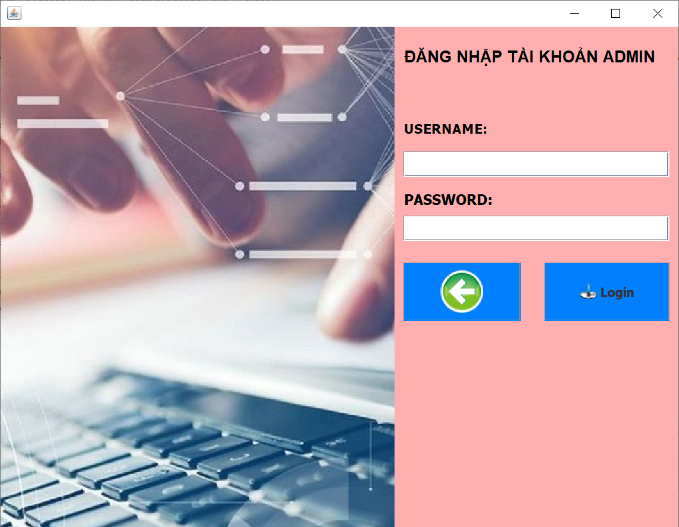

*Hình 3.5a Giao diện đăng nhập*

**3.5.2 Quản lý nhân viên**

Truy cập danh sách nhân viên

Cập nhật vào cơ sở dữ liệu

Hiển thị thống báo lỗi, yêu cầu nhập lại

Kiểm tra

sai

Thêm, sửa, xóa, cập nhật

đúng

*Hình 3.5.2 Sơ đồ quản lý nhân viên*

Click vào nút có biểu tượng để **“Thêm”** hoàn tất và lưu thông tin, đồng thời dữ liệu mới thêm vào sẽ được cập nhật ngay vào cơ sở dữ liệu.

**Sửa thông tin**:Click chọn nhân viên muốn sửa thông tin

Nhập thông tin cần sửa vào các ô tương ứng.

Nhấn nút = để lưu thông tin đã sửa.

**Xóa thông tin:**

Click chọn nhân viên muốn xóa.

Click vào nút **“XÓA”**để xóa nhân viên đã chọn. Hệ thống sẽ cập nhật dữ liệu lại.

**Lưu ý:** Đối với thao tác thêm và sửa, khi thông tin không hợp lê thì các thao tác vừa thực hiện sẽ không được cập nhật vào cơ sở dữ liệu (SQL).

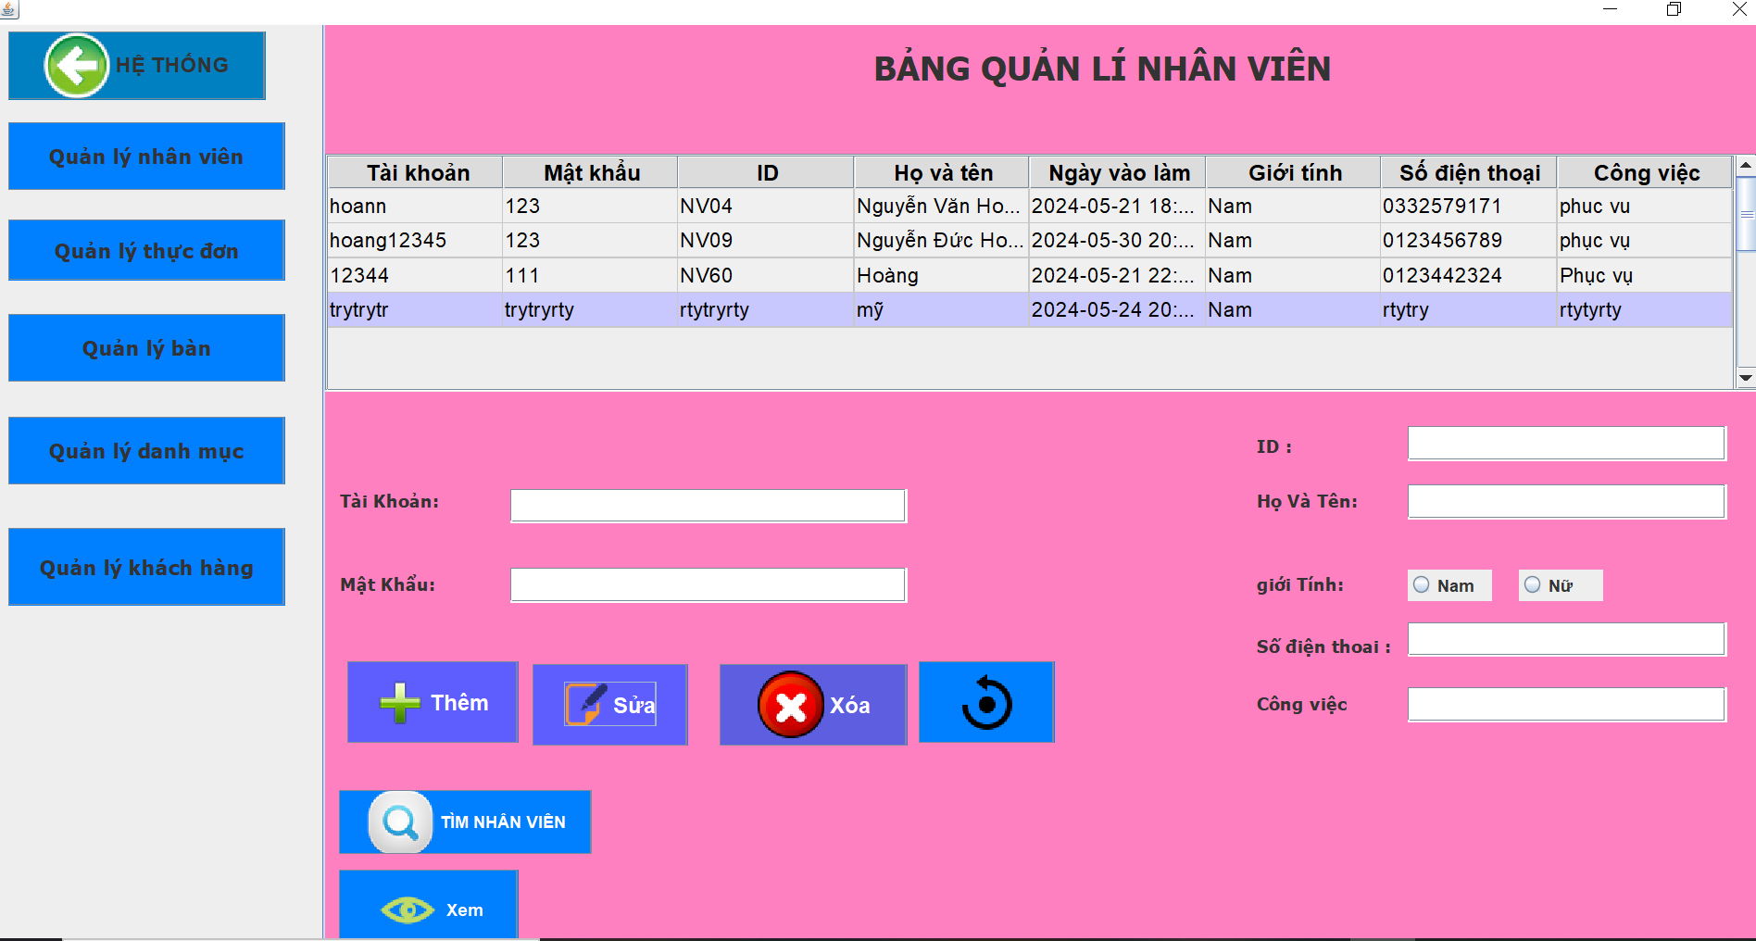

*Hình 3.5.2a Giao diện quản lý nhân viên khi vào phần quản lý của Admin*

**3.5.3 Quản lý bàn**

Truy cập danh sách bàn

Hiển thị thống báo lỗi, yêu cầu nhập lại

Cập nhật vào cơ sở dữ liệu

Thêm, sửa, xóa, cập nhật

Kiểm tra

sai

đúng

*Hình 3.5.3 Sơ đồ quản lý bàn*

**-Thêm mới**: Người dùng nhập thông tin bàn, nếu hợp lệ hệ thống sẽ thêm bàn mới vào CSDL, nếu saỉ sẽ đưa ra thông báo.

-**Chỉnh sửa**: Chọn bàn cần chỉnh sửa, nhập thông tin chỉnh sửa, nếu hợp lý thông tin mới về bàn sẽ được thay thế trong CSDL.

**-Xóa**: Chọn bàn cần xóa, xác nhận xóa, thông tin về đại lý được xóa

**-Sửa thông tin**:Click chọn bànmuốn sửa thông tin.Nhập thông tin cần sửa vào các ô tương ứng.

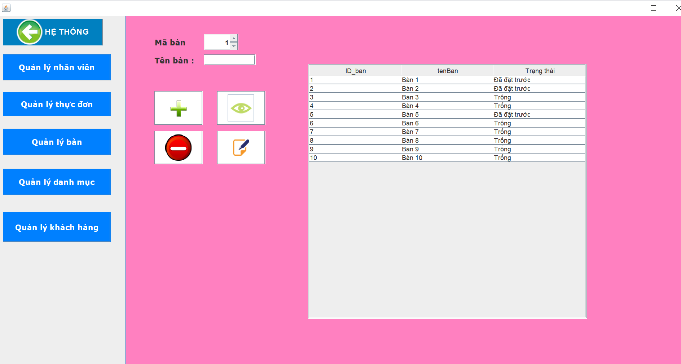

*Hình 3.5.3a Giao diện quản lý bàn*

**3.5.4 Quản lý thực đơn**

Nhập thông tin sản phẩm

(giá, tên sản phẩm)

Hiển thị thống báo lỗi, yêu cầu nhập lại

Cập nhật vào cơ sở dữ liệu

Thêm, sửa, xóa, cập nhật

Kiểm tra

sai

đúng

*Hình 3.5.4a Sơ đồ quản lý thực đơn*

Click vào nút có biểu tượng để **“Thêm”** hoàn tất và lưu thông tin, đồng thời dữ liệu mới thêm vào sẽ được cập nhật ngay vào cơ sở dữ liệu.

**Sửa thông tin**:Click chọn sản phẩm muốn sửa thông tin

Nhập thông tin cần sửa vào các ô tương ứng.

**Xóa thông tin:**Click chọn sản phẩm muốn xóa.

Click vào nút **“XÓA”**để xóa sản phẩm đã chọn. Hệ thống sẽ cập nhật dữ liệu lại.

**Lưu ý:** Đối với thao tác thêm và sửa, khi thông tin không hợp lê thì các thao tác vừa thực hiện sẽ không được cập nhật vào cơ sở dữ liệu (SQL).

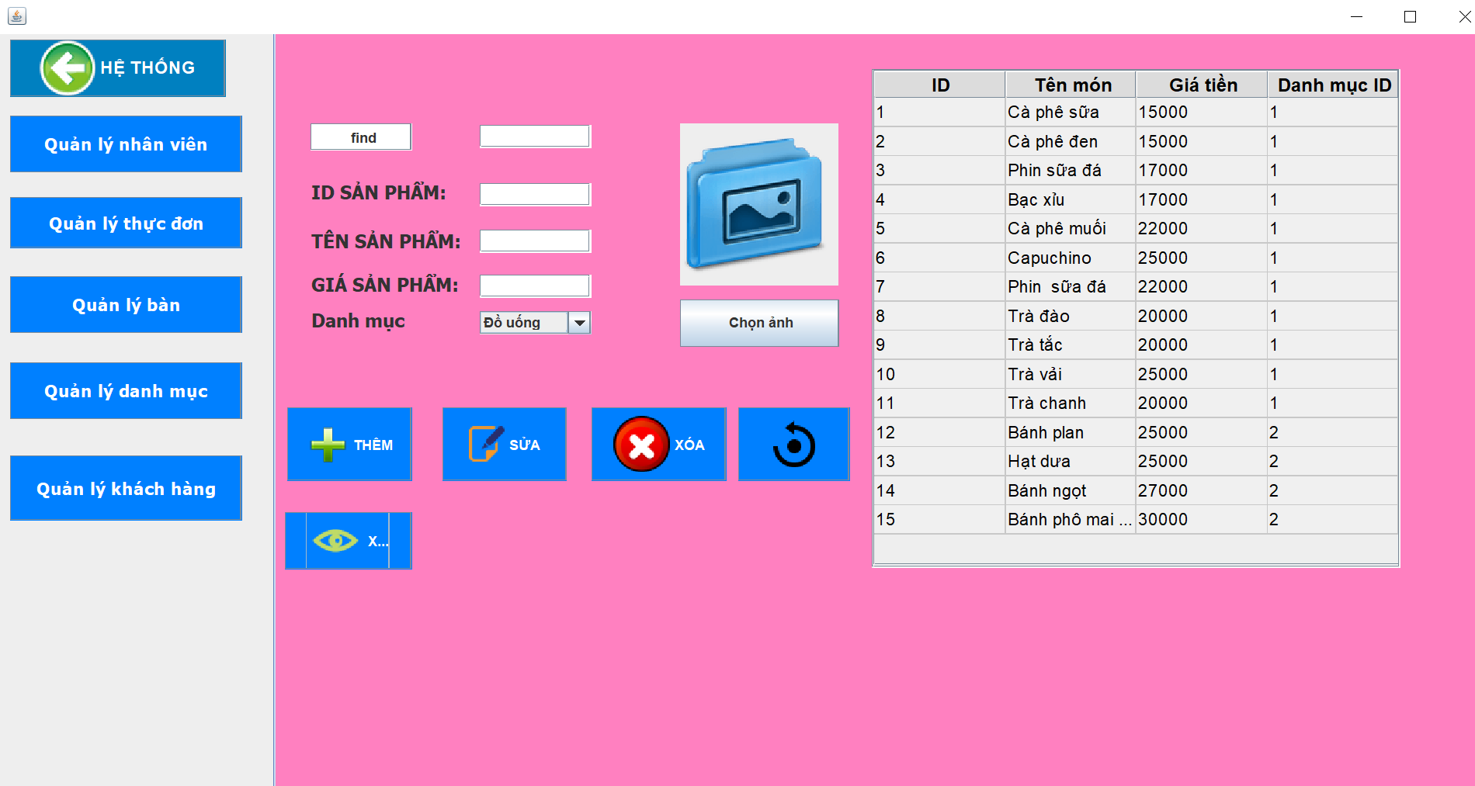

*Hình 3.5.4a Giao diện quản lý thực đơn*

**3.5.5 Quản lý bán hàng**

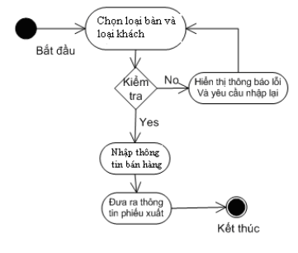

*Hình 3.5.5 Sơ đồ quản lý thực đơn*

-Quản lý bán hàng còn được gọi là chức năng bán hàng, ở chức năng này người dùng có thể mở bàn khi có khách, thêm thức uống vào hóa đơn,, xóa món đã gọi, xóa bàn và thanh toán, xuất hóa đơn.

Thao tác thực hiện:

-Hệ thống hiển thị giao diện chọn bàn. Người sử dụng chọn bàn, loại khách. Sau đó hệ thống xuất hiện giao diện bán hàng. Người dùng điền thông tin như một phiếu xuất bao gồm đầy đủ thông tin. Tự chương trình sẽ tính toán thành tiền, tổng tiền cho bàn ứng với loại khách ngồi bàn đó.

-Sau khi khách hàng chọn món và chọn bàn thì trạng thái bàn sẽ được cập nhật là bàn đang có khách, thanh toán xong bàn sẽ trở về trạng thái ban đầu và đặt bàn cũng như vậy.

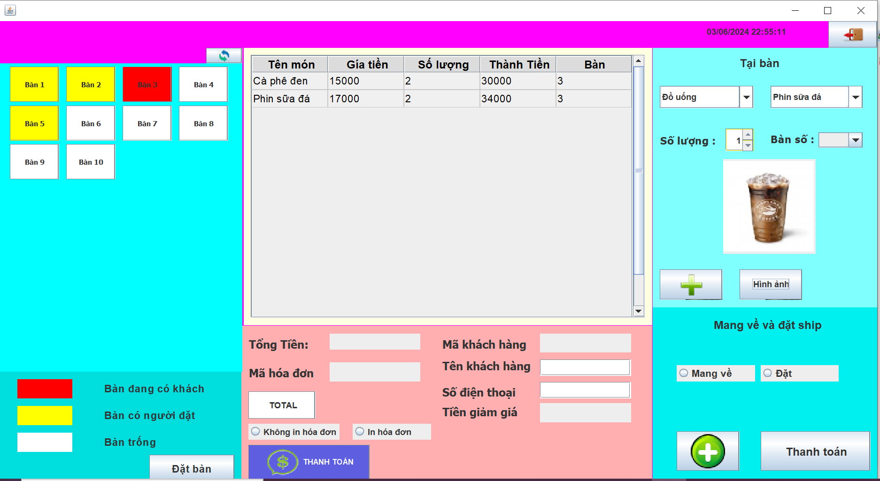

*Hình 3.5.5a Giao diện bán hàng khi dưới quyên của nhân viên*

-Sau khi click vào nút thanh toán, hệ thống hóa đơn sẽ lưu vào file pdf

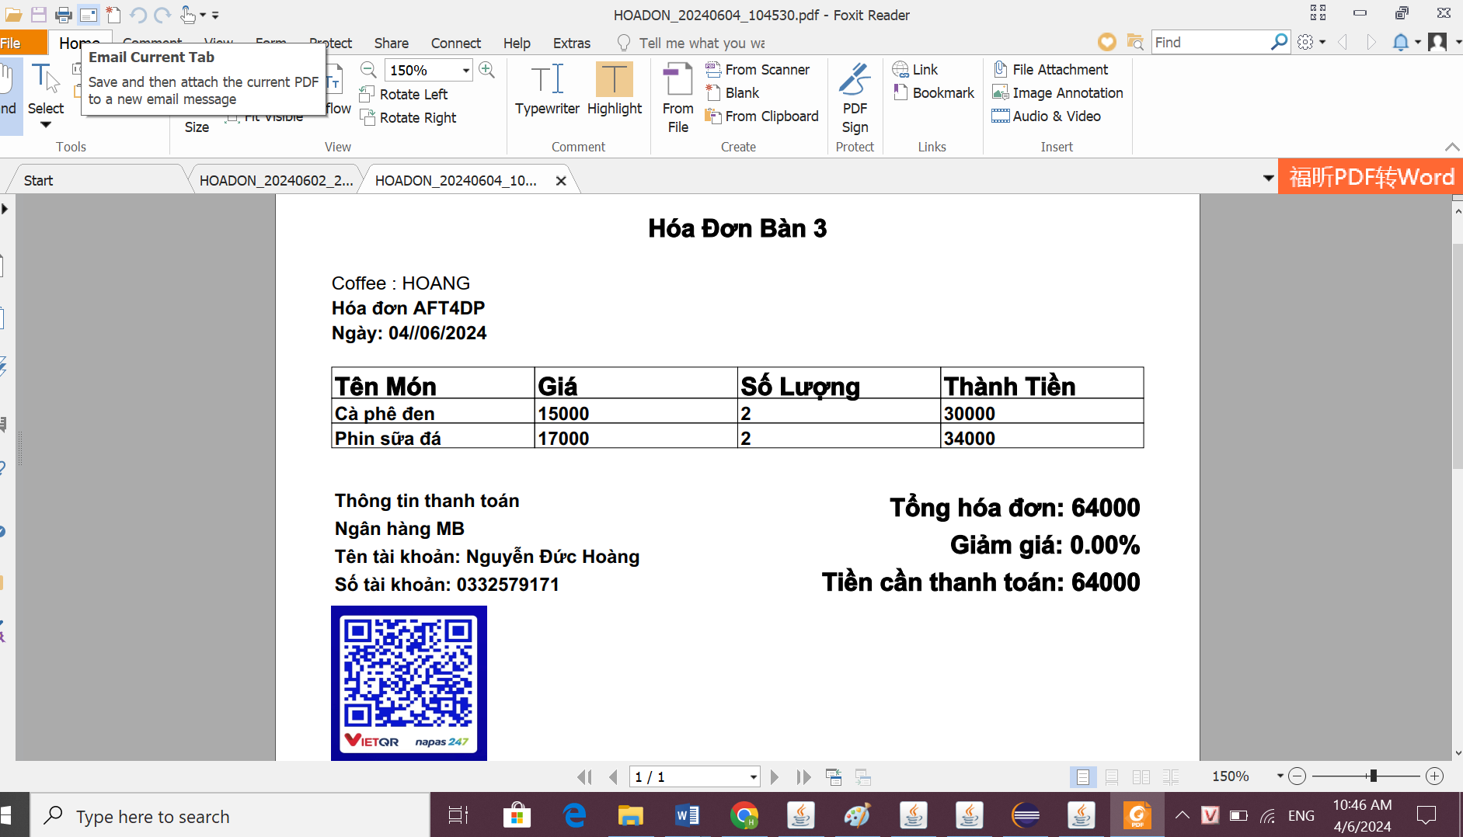

*Hình 3.5.5b Hóa đơn sau khi thanh toán*

**3.5.6 Quản lý khách hàng**

Truy cập danh sách loại khách hàng

Hiển thị thống báo lỗi, yêu cầu nhập lại

Cập nhật vào cơ sở dữ liệu

Sửa, xóa, cập nhật

Kiểm tra

**sai**

**đúng**

*Hình 3.5.6 Sơ đồ quản lý khách hàng*

**-Thêm khách hàng:** Sau khi thanh toán xong thì thông tin khách hàng sẽ được lưu vào cơ sở dữ liệu

-**Chỉnh sửa**: :Click chọn khách hàng muốn sửa thông tin

Chọn khách hàng cần chỉnh sửa, nhập thông tin chỉnh sửa, nếu hợp lý thông tin mới về khách hàng sẽ được thay thế trong CSDL.

**-Xóa:**Chọn khách hàng cần xóa, xác nhận xóa, thông tin về khách hàng được xóa.Click vào nút **“XÓA”**để xóa khách hàng đã chọn. Hệ thống sẽ cập nhật dữ liệu lại.

**-**TÌm kiếm: Nhập mã khách hàng muốn tìm kiếm. Click vào nút “Tìm kiếm”

**Thông tin khách hàng sẽ hiển thị.**

**Lưu ý:** Đối với thao tác thêm và sửa, khi thông tin không hợp lê thì các thao tác vừa thực hiện sẽ không được cập nhật vào cơ sở dữ liệu (SQL).

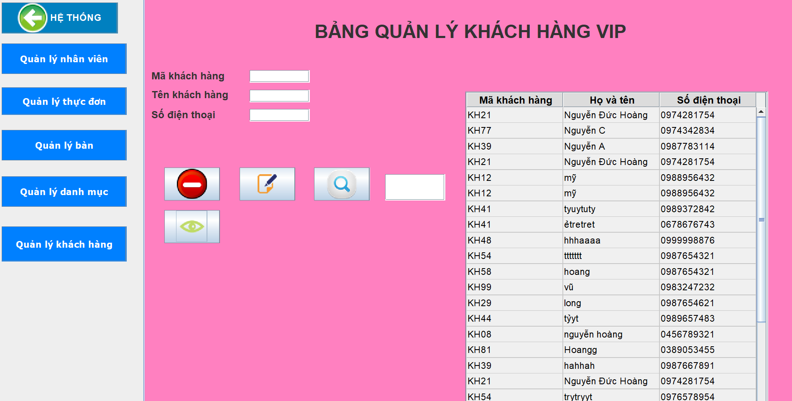

*Hình 3.5.6a Giao diện quản lý khách hàng*

**3.5.7 Thống kê**

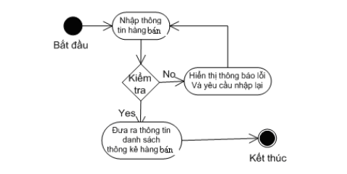

*Hình 3.5.7 Sơ đồ quản lý thống kê*

• **Hệ thống hiển thị giao diện thông kế bán hàng.** Giao diện thông kế bán hàng là giao diện người dùng cho phép nhân viên bán hàng thực hiện các giao dịch bán hàng. Giao diện này thường bao gồm các trường thông tin để nhập thông tin về giao dịch, chẳng hạn như thời gian, , nhân viên bán, bàn, v.v.

• **Người sử dụng nhập các thông tin:** Nhập các thông tin về giao dịch vào giao diện thông kế bán hàng. Các thông tin này bao gồm:

* **Thời gian:** Thời điểm thực hiện giao dịch bán hàng.
* **Nhân viên bán:** Nhân viên thực hiện giao dịch bán hàng.

• **Hệ thống kết xuất thông kê báo cáo từ CSDL.** Hệ thống trích xuất dữ liệu từ cơ sở dữ liệu (CSDL) và tạo ra các báo cáo thống kê về hoạt động bán hàng. Các báo cáo này có thể bao gồm thông tin về doanh số bán hàng theo thời gian, theo loại hàng, theo nhân viên bán, v.v.

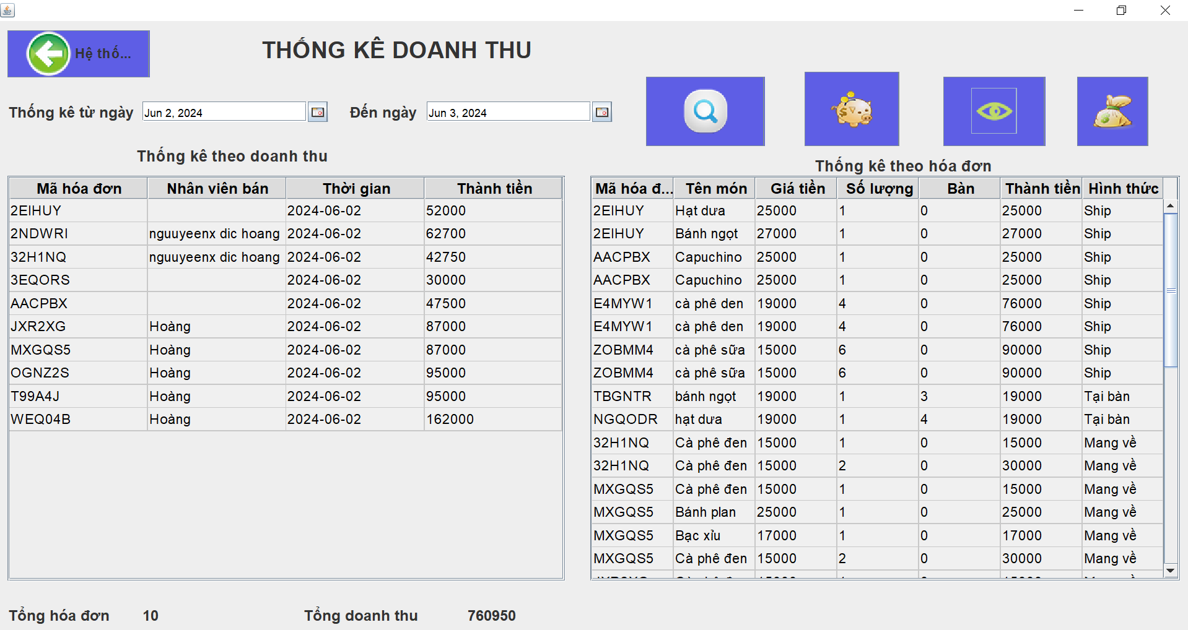

*Hình 3.5.7a Giao diện thống kê doanh thu và chi tiết hóa đơn*

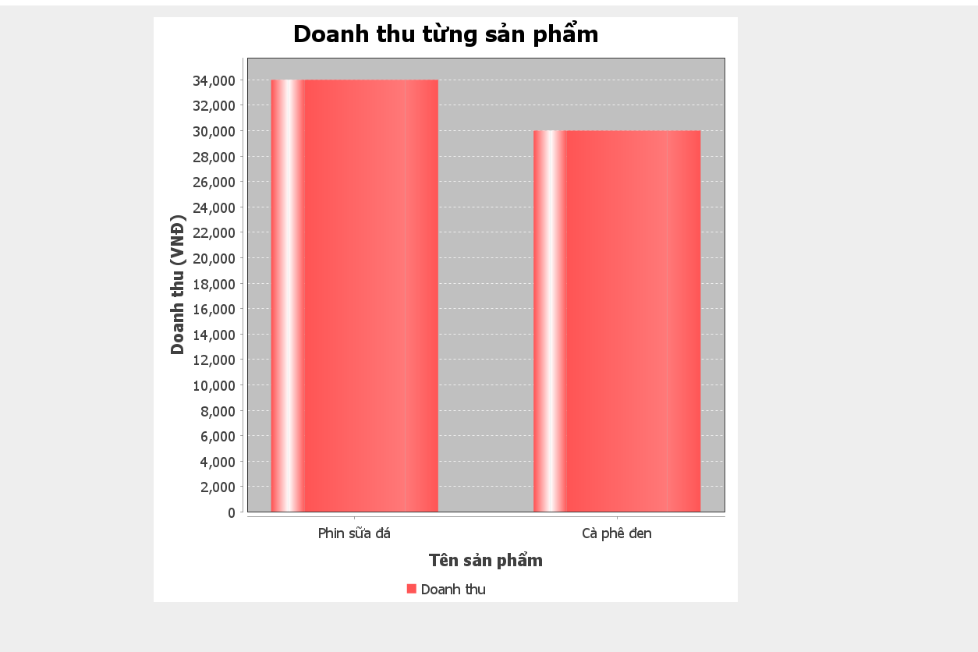

*Hình 3.5.7b Biểu đồ doanh thu từng sản phẩm*

**3.6 Xây dựng cơ sở dữ liệu**

**3.6.1 Sơ đồ diagrams các thực thể trong hệ thống**

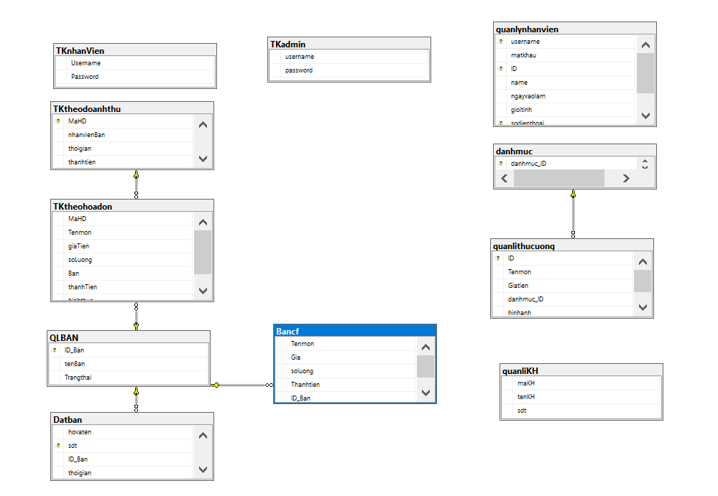

*Hình 3.6.1 Sơ đồ diagrams*

**3.6.2 Quan hệ giữa các bảng**

***3.6.2.1 Mối kết hợp BAN_HOADONBANHANG***

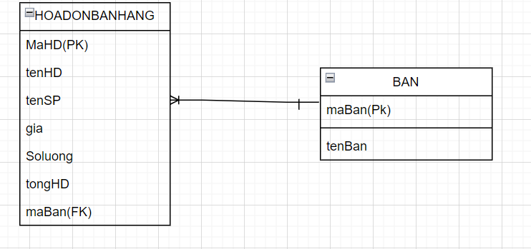

*Hình 3.6.2a Mối kết hợp BAN_HOADONBANHANG*

*Mối kết hợp HOADONBANHANG_BAN*

+các thực thể tham gia:HOADONBANHANG,BAN

+Khóa của mối kết hợp:maHD,maBan

+Diễn giải: Một bàn có nhiều hóa đơn bán hàng, một hóa đơn bán hàng chỉ thuộc về một bàn.

***3.6.2.2 Mối kết hợp HOADONBANHANG_KHACHHANG***

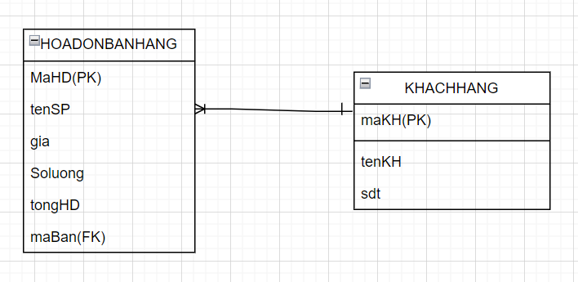

*Hình 3.6.2b Mối kết hợp HOADONBANHANG_KHACHHANG*

+các thực thể tham gia:HOADONBANHANG,KHACHHANG

+Khóa của mối kết hợp:maHD,maKH

+Diễn giải: Một khách hàng có nhiều hóa đơn bán hàng, một hóa đơn bán hàng chỉ thuộc về một khách hàng.

***3.6.2.3 Mối kết hợp HOADONBANHANG_NHANVIEN***

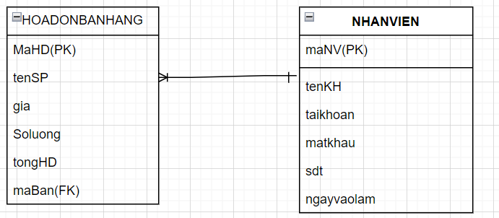

*Hình 3.6.2c Mối kết hợp HOADONBANHANG_NHANVIEN*

+các thực thể tham gia:HOADONBANHANG,NHANVIEN

+Khóa của mối kết hợp:maHD,maNV

+Diễn giải: Một nhân viên phụ trách nhiều hóa đơn bán hàng, một hóa đơn bán hàng chỉ do một nhân viên phụ trách.

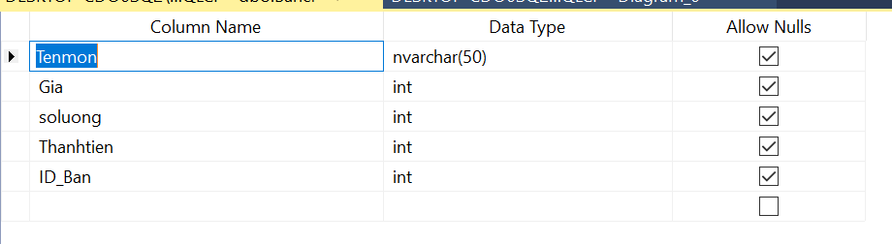

*Hình 3.5.1 Bảng bán cà phê*

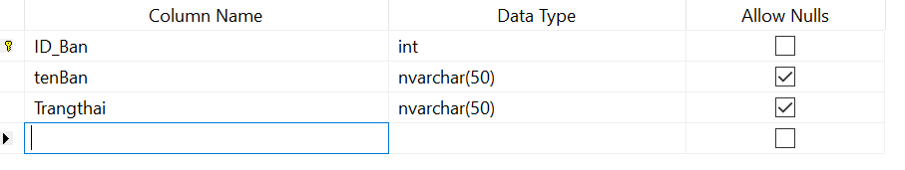

*Hình 3.5.2 Bảng quản lý bàn*

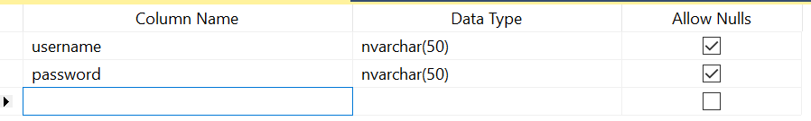

*Hình 3.5.3 Bảng quản lý tài khoản Admin*

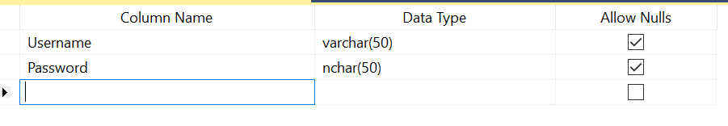

*Hình 3.5.4 Bảng quản lý tài khoản nhân viên*

*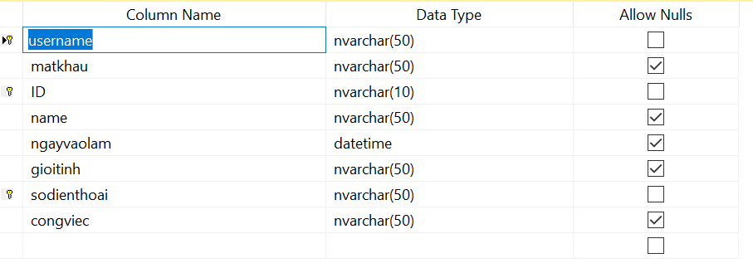Hình 3.5.5 Bảng quản lý nhân viên*

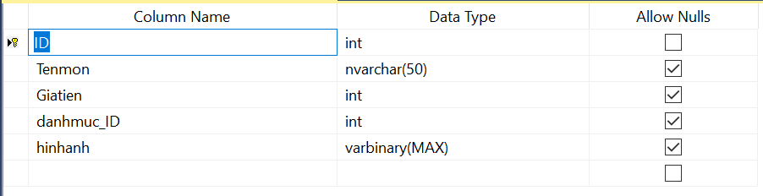

*Hình 3.5.6 Bảng quản lý thực đơn*

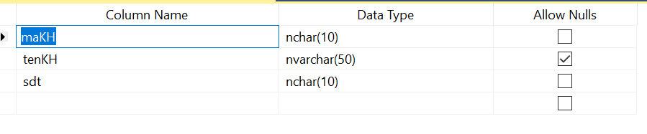

*Hình 3.5.7 Bảng quản lý khách hàng*

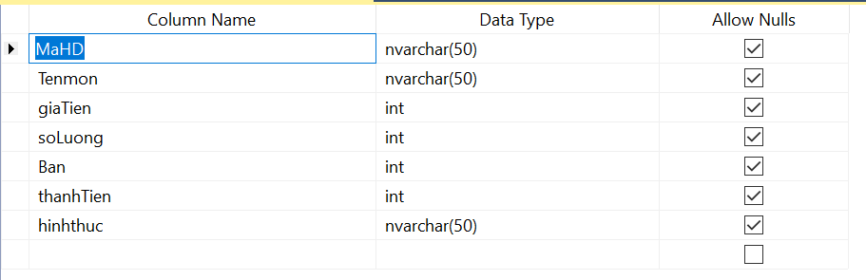

*Hình 3.5.8 Bảng quản lý chi tiết hóa đơn*

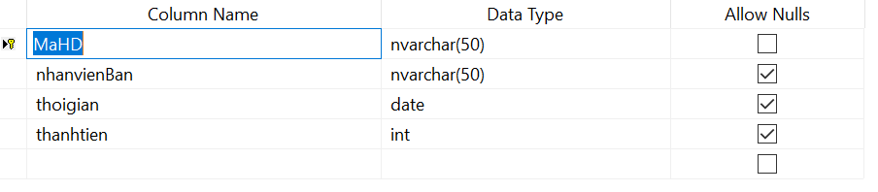

*Hình 3.5.9 Bảng quản lý thống kê doanh thu*

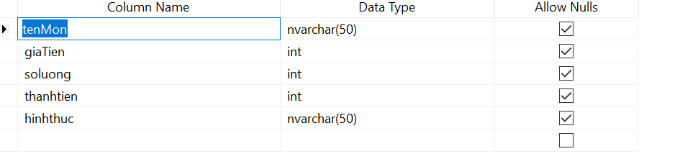

*Hình 3.5.10 Bảng quản lý bán mang về và đặt ship*

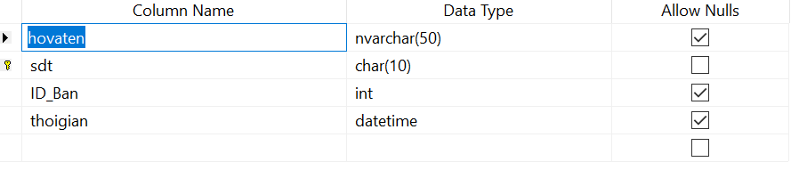

*Hình 3.5.11 Bảng quản lý đặt bàn*

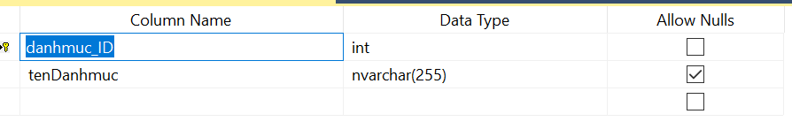

*Hình 3.5.12 Bảng quản lý danh mục*

**CHƯƠNG 4 : CÀI ĐẶT VÀ KẾT QUẢ THỰC NGHIỆM**

**4.1 Cài đặt**

* Yêu cầu hệ thống:
* Java 8 hoặc phiên bản mới hơn
* SQL Server 2019 hoặc phiên bản mới hơn
* IDE: Eclipse
* Thiết kế hệ thống:
* Ứng dụng sẽ bao gồm các chức năng chính như quản lý đơn hàng, quản lý sản phẩm, quản lý khách hàng, quản lý nhân viên, thống kê doanh thu.
* Cơ sở dữ liệu sẽ được thiết kế với các bảng như: Sản phẩm, Đơn hàng, Khách hàng, Nhân viên.
* Giao diện người dùng sẽ được xây dựng bằng Java Swing, bao gồm các JFrame, JPanel, JTable, JButton, JTextField, v.v.
* Cài đặt và kết nối với SQL Server:
* Tạo cơ sở dữ liệu SQL Server và các bảng cần thiết.
* Sử dụng JDBC để kết nối ứng dụng Java với SQL Server.
* Viết các truy vấn SQL để thực hiện các chức năng như thêm, sửa, xóa, tìm kiếm dữ liệu.

**4.2 Kết quả thực nghiệm**

Hiệu quả quản lý doanh thu và chi phí:

Chương trình có thể theo dõi và phân tích doanh thu, chi phí hàng ngày, hàng tháng một cách chính xác.

Tính năng lập kế hoạch ngân sách và dự báo doanh thu giúp chủ quán có thể lên kế hoạch kinh doanh hiệu quả hơn.

Quản lý nhân sự:

Chương trình theo dõi thông tin nhân viên, lịch làm việc, chấm công và tính lương một cách hiệu quả.

Có thể phân công nhiệm vụ, quản lý ca trực và theo dõi hiệu suất làm việc của nhân viên.

Qua thực nghiệm, chương trình quản lý quán cà phê đã chứng tỏ được hiệu quả trong việc tối ưu hóa các mặt hoạt động của quán, giúp chủ quán quản lý công việc dễ dàng hơn và nâng cao trải nghiệm khách hàng. Các kết quả thực nghiệm này sẽ là cơ sở quan trọng để tiếp tục cải thiện và hoàn thiện chương trình trong tương lai

**CHƯƠNG 5: KẾT LUẬN VÀ HƯỚNG PHÁT TRIỂN**

Ứng dụng quản lý quán cafe thông minh là một giải pháp hiệu quả để quản lý hoạt động kinh doanh quán cafe một cách chính xác, bảo mật và hiệu quả hơn. Ứng dụng giúp cho việc quản lý sản phẩm, nhân viên, tài chính và các hoạt động khác của quán cafe trở nên dễ dàng và nhanh chóng hơn. Đồng thời, ứng dụng cũng giúp ngăn chặn các sai sót trong quá trình bán hàng, thất thoát nguyên liệu, đảm bảo tính chính xác cho các hoạt động quản lý của quán cafe.

**Hướng phát triển**

- Phát triển ứng dụng di động: Phát triển các ứng dụng di động cho ứng dụng quản lý, cho phép người dùng có thể sử dụng ứng dụng trên thiết bị điện thoại thông minh cá nhân. Tích hợp tính năng nhận diện khuôn mặt hoặc vân tay để bảo vệ thông tin cá nhân của người dùng.

- Tăng tính tương thích: Phát triển ứng dụng để tương thích với nhiều loại thiết bị điện thoại khác nhau và hệ điều hành, từ đó giúp cho việc quản lý và sử dụng điện thoại trở nên đa dạng và linh hoạt hơn. Tích hợp tính năng đồng bộ hóa dữ liệu giữa các thiết bị khác nhau, giúp người dùng dễ dàng chuyển đổi giữa các thiết bị và không mất đi các thông tin quan trọng.

- Nâng cao tính năng bảo mật: Tích hợp các tính năng bảo mật cao như xác thực người dùng, mã hóa dữ liệu, kiểm soát truy cập và phát hiện các phần mềm độc hại.

**TÀI LIỆU THAM KHẢO**

1. Oracle Java Tutorials:

[https://docs.oracle.com/javase/tutorial/uiswing/JDBC Basics](https://docs.oracle.com/javase/tutorial/uiswing/JDBC%20Basics)

<https://docs.oracle.com/javase/tutorial/jdbc/basics/>

1. Java Code Geeks:

<https://www.javacodegeeks.com/>

1. Youtube: